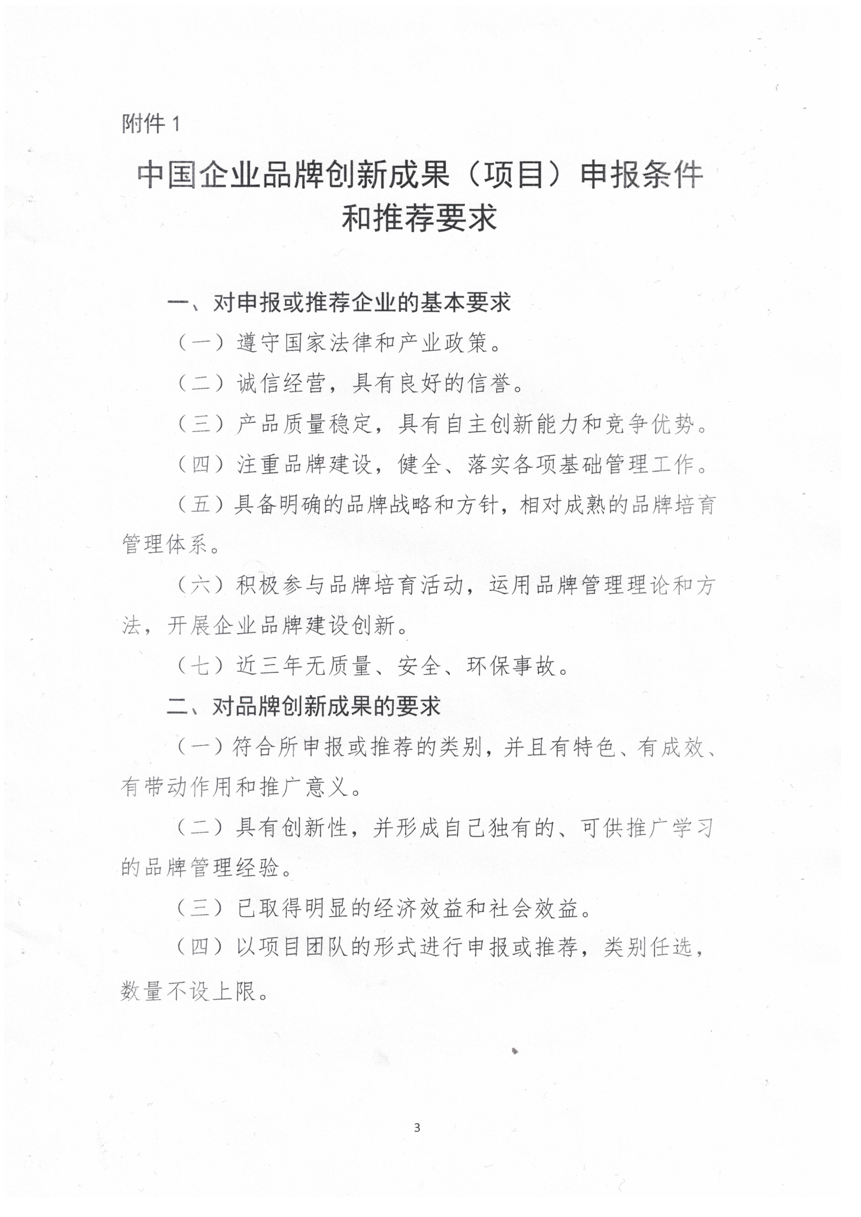

附件2

2020年中国企业品牌创新成果申报书



填报企业：_________________________________

填报日期：_________年__________月_________日

承 诺 书

本企业在《2020年中国企业品牌创新成果申报书》中所

填写的信息，以及提交的相关证实性材料均真实有效。如出

现虚假失实信息本企业承担全部责任。

申报企业： （单位公章）

年 月 日

一、企业基本信息

|  |  |  |  |  |  |  |  |
| --- | --- | --- | --- | --- | --- | --- | --- |
| 企业名称 | 中文 |  | | | | | |
| 英文 |  | | | | | |
| 企业性质 | | □ 国有企业 □ 民营企业 □ 合资企业（中方控股） | | | | | |
| 主营业务产品品牌 | |  | | | | | |
| 所属行业 | |  | | 员工人数 | | |  |
| 数据信息 | | 2019年主营业务收入 | | 2019年利润总额 | | | 2019年市场占有率 |
|  | |  | | |  |
| 申报成果类别 | | □ 品牌战略创新 □ 品牌文化创新 □ 产品/服务创新  □ 品牌传播创新 □ 履行社会责任创新 | | | | | |
| 申报成果名称 | |  | | | | | |
| 主要参与者 | | 姓名 | | 职务 | | | 联系电话 |
|  | |  | | |  |
| 推荐单位意见  (盖章) | |  | | | | | |
| 申报联系人 | | 姓 名 |  | | 职 务 |  | |
| 邮 编 |  | | 电子邮件 |  | |
| 电 话 |  | | 通信地址 |  | |
| 传 真 |  | | 移动电话 |  | |

二、创新成果情况介绍

|  |
| --- |
| 企业品牌创新成果总结可从以下四个方面进行介绍(3000-5000字)：  1. 企业基本情况简介  2. 选题来源  3. 过程实现  4. 效果 |